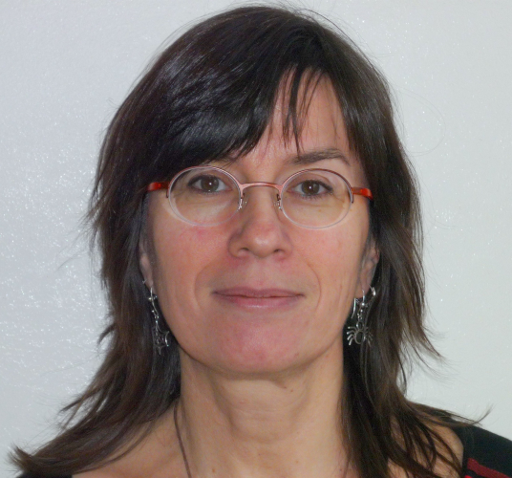

Annelies Braffort
Directrice de recherche CNRS
Thèmes de recherche : Modélisation et Traitement Automatique de la Langue des Signes, de la linguistique de corpus à l'intelligence artificielle.
Questions de recherche : Comment analyser, représenter et outiller les langues des signes ? Comment prendre en compte leurs spécificités linguistiques liées à leur nature visuo-gestuelles (multilinéarité, spatialisation, iconicité) ? Quelles types d’approches sont possibles avec peu de données ?
- Corpus de LSF : constitution, annotation, analyse
  - Nature des données : vidéo, capture de mouvement (mocap)
  - Articulateurs : mains/bras, buste, épaules, tête, visage, éléments du visage (sourcils, yeux, joues, bouche), regard
  - Études pluridisciplinaires : informatique (analyse et synthèse), linguistique, sciences du mouvement, perception du mouvement
- Modélisation linguistique pour représenter le fonctionnement de la LSF
  - Niveaux : articulatoire, unité gestuelle, structures plus complexes, spatialisation, iconicité
- Animation de signeur virtuel et génération d'énoncés en LSF
  - Création d'animations par rotoscopie, mocap ou synthèse
  - Génération d'énoncés à partir d'animations prédéfinies
- Analyse de vidéos de LSF
  - Annotation automatique
  - Reconnaissance automatique
Publications sur HAL - Corpus sur Ortolang.
En savoir plus…

